Báo cáo Tổng hợp Tiến độ Dự án

Mở bài và Bối cảnh: Kiến trúc Hybrid (BG_Flood + GeoAI)
Báo cáo chi tiết tiến độ triển khai dự án mô phỏng lũ lụt BG_Flood và các bước chuẩn bị dữ liệu cho mô hình GeoAI, được tổng hợp theo từng tuần.
Theo định hướng bài báo về ứng dụng AI trong dự báo ngập lụt, phương pháp tiếp cận Hybrid (Vật lý + AI) bao gồm các ý chính sau:
- Vấn đề mô hình truyền thống: BG_Flood rất chính xác nhưng tốn quá nhiều tài nguyên tính toán (chạy mất 24h).
- Giải pháp Hybrid: Kết hợp độ chính xác của vật lý và tốc độ của AI.
- Bước 1: Chạy mô hình vật lý BG_Flood hàng trăm lần để sinh dữ liệu (Training Set).
- Bước 2: Dùng dữ liệu đó để huấn luyện mạng nơ-ron (GeoAI).
- Bước 3: Dùng GeoAI để suy luận và xuất bản đồ ngập lụt theo thời gian thực (chỉ mất 1-2 phút).

Tiến độ Dự án theo Tuần

Tuần 0: Tiền chuẩn bị & Khởi tạo dự án
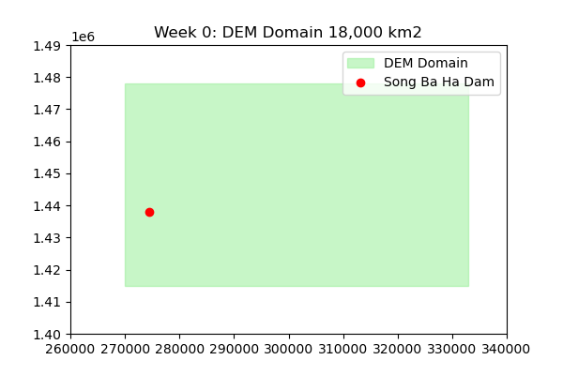
- Những việc đã hoàn thành tốt:
- Thu thập dữ liệu nền tảng: Chuẩn bị thành công các file DEM 90m phủ trọn lưu vực Đắk Lắk - Phú Yên (18,000 km2).
- Cấu hình môi trường: Thiết lập xong thư mục dự án D:\VTP, tải và cài đặt thành công phần mềm lõi mô phỏng thủy lực BG_Flood (chạy trên GPU CUDA).
- Xác định kiến trúc & ranh giới: Chốt phương án đưa toàn bộ lượng mưa từ Đắk Lắk dồn về hệ thống Sông Ba và thiết lập cơ chế xả lũ vào Phú Yên.
- Khó khăn / Vấn đề gặp phải:
- Sự bỡ ngỡ ban đầu về cách cấu hình các tham số (parameters) phức tạp của mô hình BG_Flood (nhám Manning, biên xả, lượng mưa).

Tuần 1: Khởi tạo mô hình và xử lý kịch bản diện rộng (V22)
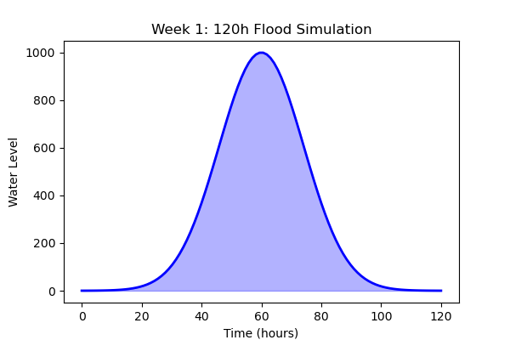
- Những việc đã hoàn thành tốt:
- Hoàn thiện thiết lập kịch bản V22 mô phỏng toàn bộ khu vực Đắk Lắk (vùng sinh thủy) và Phú Yên (vùng ngập lụt).
- Đưa mô hình BG_Flood vào chạy thành công để tính toán ngập lụt trong 120 giờ.
- Khó khăn / Vấn đề gặp phải:
- File output định dạng .nc (NetCDF) ban đầu gặp lỗi rỗng dữ liệu do thiếu thư viện netCDF4 khi chạy Python script.
- Khó khăn trong việc đọc và đánh giá kết quả trực quan ngay lập tức trên QGIS.

Tuần 2: Trực quan hóa GIS và khắc phục lỗi tọa độ
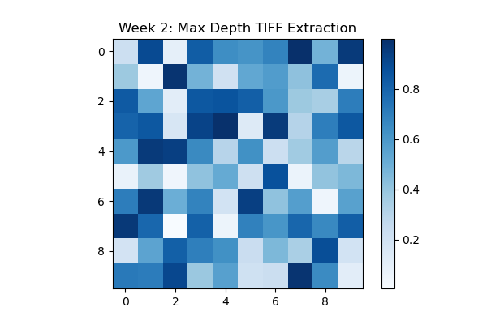
- Những việc đã hoàn thành tốt:
- Đã viết thành công script tự động (export_v22_daily.py) để trích xuất file .nc thành 5 file .tif tĩnh (thể hiện mức ngập sâu nhất của từng ngày).
- Việc dùng file .tif giúp QGIS render mượt mà, nhẹ máy, và là định dạng chuẩn để đưa vào huấn luyện AI sau này.
- Giải quyết triệt để lỗi lệch tọa độ bằng cách thêm hàm lật trục Y và ép cứng affine transform theo hệ tọa độ EPSG:32648.
- Khó khăn / Vấn đề gặp phải:
- Bị nhầm lẫn ban đầu về đặc tính của file .tif (tưởng .tif có thể play xem dạng video time-series như file .nc).
- Lỗi bản đồ: Khi ném file .nc vào QGIS, bản đồ bị lệch khoảng 45m (nửa pixel) và lộn ngược so với file DEM 90m (do đặc thù file .nc lấy tọa độ ở tâm ô lưới).

Tuần 3: (Hiện tại) Đánh giá mô hình, Thu nhỏ độ phân giải và Tự động hóa
- Những việc đang thực hiện:
- Mô phỏng hạ lưu chi tiết (30m): Đang cấu hình kịch bản 30m cực kỳ chi tiết cho hạ lưu Phú Yên sử dụng Copernicus DEM 30m và ESA WorldCover 10m.
- Chuẩn bị Dữ liệu GeoAI: Viết các kịch bản sinh dữ liệu tự động cho quá trình huấn luyện máy học tương lai (chạy 100 kịch bản).
- Đánh giá kiểm định mô hình: Đã chạy script so sánh đối soát độ chính xác của mô phỏng (V23) với ảnh vệ tinh thực tế (SAR). Chi tiết như sau:
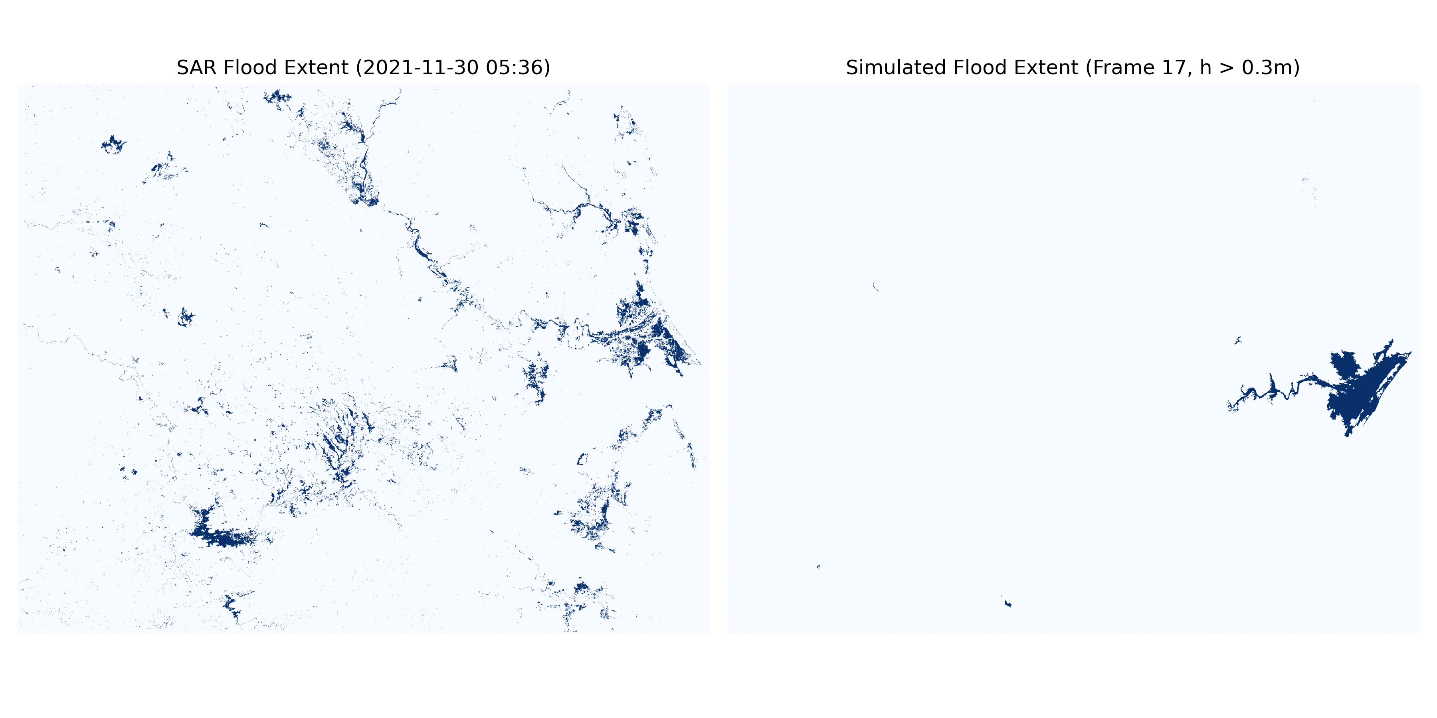
- Đánh giá độ chính xác (SAR vs BG_Flood):
- Đúng dương tính (TP): 5,177 pixels
- Sai âm tính (FN - bỏ sót): 111,277 pixels
- Chỉ số CSI (Critical Success Index): 3.29%
- Độ nhạy (Recall): 4.45%
- Phân tích và Đề xuất:
- Mô hình đang dự báo trượt (Under-prediction) khá nhiều so với vệ tinh.
- Cần hiệu chỉnh lại: lưu lượng xả biên, lượng mưa ERA5, và tăng hệ số nhám Manning ở vùng hạ lưu.

